АДМИНИСТРАЦИЯ АСИНОВСКОГО ГОРОДСКОГО ПОСЕЛЕНИЯ
ТОМСКОЙ ОБЛАСТИ

ПОСТАНОВЛЕНИЕ

От 27.04.2022 № 221/22

г. Асино

О внесении изменений в постановление Администрации Асиновского городского поселения от 02.08.2021 № 443/21 «Об утверждении муниципальной программы «Энергосбережение и повышение энергетической эффективности на 2021-2023 годы»

С целью приведения муниципального нормативного правового акта в соответствие с требованиями законодательства,

ПОСТАНОВЛЯЮ:

1. В постановление Администрации Асиновского городского поселения от 02.08.2021 № 443/21 «Об утверждении муниципальной программа «Энергосбережение и повышение энергетической эффективности на 2021-2023 годы» (далее – Постановление, муниципальная программа) внести следующие изменения:
1) В таблице «Паспорт муниципальной программы» муниципальной программы в строке «Показатели цели муниципальной программы и их значения (с детализацией по годам реализации)» графы «2021» в строке «1. Общее количество МКД, оснащенных общедомовыми приборами учета (ед.) Общее количество МКД, оснащенных общедомовыми приборами учета ТЭ» число «163» заменить числом «164».
2) В таблице «Паспорт муниципальной программы» муниципальной программы в строке «Показатели цели муниципальной программы и их значения (с детализацией по годам реали-зации)» графы «2021» в строке «1. Общее количество МКД, оснащенных общедомовыми приборами учета (ед.) Общее количество МКД, оснащенных общедомовыми приборами учета ЭЭ» число «253» заменить числом «251».
3) В таблице «Паспорт муниципальной программы» муниципальной программы в строке «Показатели цели муниципальной программы и их значения (с детализацией по годам реали-зации)» графы «2021» в строке «2. Количество МКД, в которых планируется провести капитальный ремонт (ед.)» число «14» заменить числом «7».
4) В таблице «Паспорт муниципальной программы» муниципальной программы в строке «Показатели цели муниципальной программы и их значения (с детализацией по годам реали-зации)» графы «2021» в строке «3. Количество аварийных ситуаций в системах теплоснабжения, водоснабжения и водоотведения (ед.)» число «19» заменить числом «16».
5) В таблице «Паспорт муниципальной программы» муниципальной программы в строке «Показатели цели муниципальной программы и их значения (с детализацией по годам реали-зации)» графы «2021» в строке «7. Протяженность ремонтируемых инженерных сетей (м.)» число «1597» заменить числом «655».
6) В таблице «Паспорт муниципальной программы» муниципальной программы в строке «Показатели цели муниципальной программы и их значения (с детализацией по годам реали-зации)» графы «2021» в строке «9. Прокладка газопровода (км.)» число «36» заменить числом «41,8».
7) В таблице «Паспорт муниципальной программы» муниципальной программы в строке «Показатели задач муниципальной программы и их значения (с детализацией по годам реали-зации)» графы «2021» в строке «1. Оборудование всего жилищного фонда коллективными (общедомовыми) приборами учета, установленными на МКД (%)» число «1,7» заменить числом «2,0».
8) В таблице «Паспорт муниципальной программы» муниципальной программы в строке «Показатели задач муниципальной программы и их значения (с детализацией по годам реали-зации)» графы «2021» в строке «2. Общее количество МКД, с проведенным капитальным ремонтом (ед.)» число «60» заменить числом «44».
9) В таблице «Паспорт муниципальной программы» муниципальной программы в строке «Показатели задач муниципальной программы и их значения (с детализацией по годам реали-зации)» графы «2021» в строке «7. Отремонтированные сети (%)» число «0,6» заменить числом «0,2».
10) В таблице «Паспорт муниципальной программы» муниципальной программы в строке «Показатели задач муниципальной программы и их значения (с детализацией по годам реали-зации)» графы «2021» в строке «9. Прокладка газопровода по г. Асино (км.)» число «91,3» заменить числом «96,8».
11) Во втором абзаце раздела 2 главы 2 текстовой части муниципальной программы число «16» заменить числом «17».
12) В третьем абзаце раздела 2 главы 2 текстовой части муниципальной программы число «2,98» заменить числом «21,78».
13) В пятом абзаце раздела 2 главы 2 текстовой части муниципальной программы число «61,35» заменить числом «56,1».
14) В седьмом абзаце раздела 2 главы 2 текстовой части муниципальной программы число «44,89» заменить числом «60,38».
15) Первый абзац раздела 3 главы 2 текстовой части муниципальной программы дополнить предложением: «Котельная «ЦКР» передана в рамках заключенного концессионного соглашения от 28.08.2020 года концессионеру-ООО «ТеплоИнвест»».
16) Таблицу 3.1. раздела 3 главы 2 текстовой части муниципальной программы дополнить строкой:
«ЦКР», ул. 9 Мая, 36/1 | жидкое топливо | BUDERUS Logano SK 655 2шт. | 94,0 м. | - | - | -

17) Второй абзац раздела 3 главы 2 текстовой части муниципальной программы изложить в новой редакции следующего содержания:
«В качестве основного оборудования используются котлы типа КВв, КВЖ, НР-18, доля которых составляет более 70%. Большинство котельных не оборудовано водоподготовкой; все котельные оборудованные тягодутьевыми устройствами, приборами КИП; часть котельных оборудована средствами автоматики, частотным регулированием насосов. Очистка дымовых газов производится, но не на всех котельных. Отношение установленной мощности и фактически присоединенной нагрузки за 2021 г. представлено на рис. 3.1.».
18) Рис. 3.2. раздела 3 главы 2 текстовой части муниципальной программы заменить на рисунки следующего содержания:

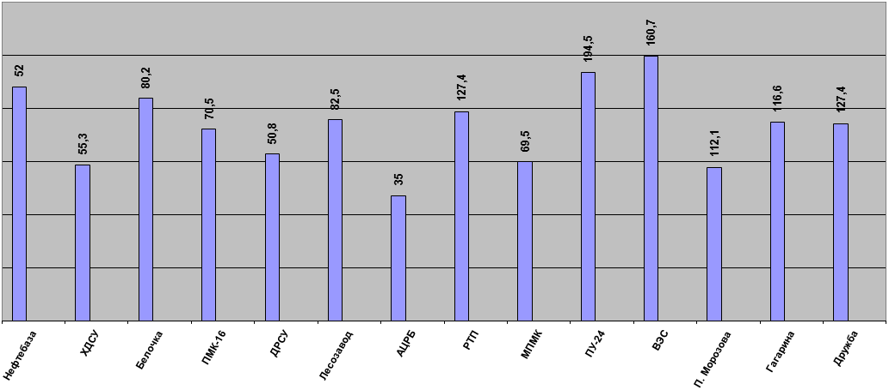
«
1 > Гкал/час
< 6 Гкал/час
6 > Гкал/час
< 1 Гкал/час

Рис. 3.2. – Отношение нормативного и фактического удельного расхода топлива, кг у.т./Гкал»

19) В таблице 3.2. «Характеристика тепловых потерь» муниципальной программы в строке «Норматив» число «22779,89» заменить числом «22088,69».

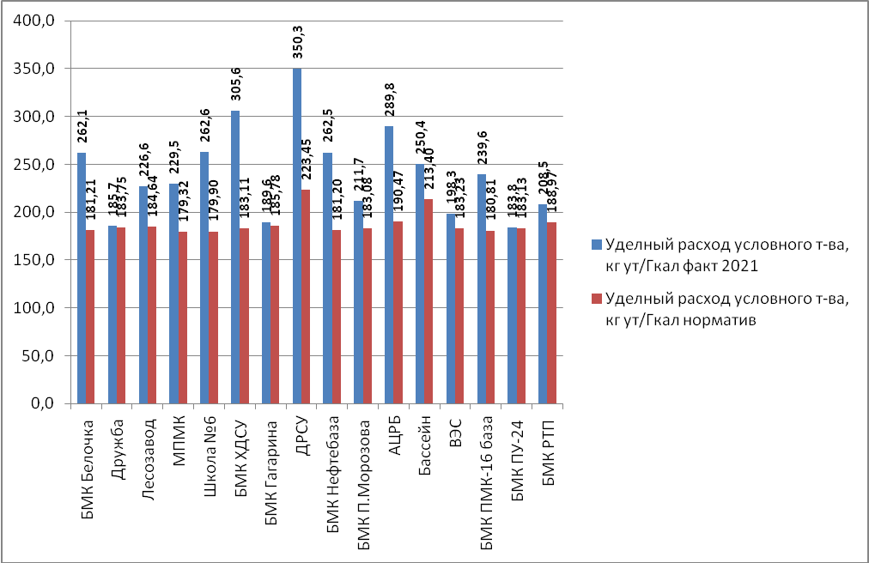

20) В таблице 3.2. «Характеристика тепловых потерь» муниципальной программы в строке «Факт» число «36783,18» заменить числом «38299».
21) В четвертом абзаце раздела 3 главы 2 текстовой части муниципальной программы число «78,5» заменить числом «81,5».
22) Во втором абзаце раздела 4 главы 2 текстовой части муниципальной программы слова « за 2020 г.» заменить словами « за 2021 г.».
23) Во втором абзаце раздела 6 главы 2 текстовой части муниципальной программы слова « на 01.12.2020» заменить словами « на 01.01.2022».
24) В разделе 6 главы 2 текстовой части муниципальной программы таблицу 6.3. «Данные по приборам учета воды МКД» изложить в новой редакции следующего содержания:

Количество МКД, подключенных к системе централизованного холодного водоснабжения 483 шт., из них
попадающих под обязательный учет | с установленными ПУ воды
399 | 18
Количество квартир, подключенных к системе централизованного холодного водоснабжения 7106 шт., из них
1942 | 5166
Количество МКД, подключенных к системе централизованного горячего водоснабжения 188 шт., из них
140 | 27
Количество квартир, подключенных к системе централизованного горячего водоснабжения 5630 шт., из них
1207 | 4399

25) Пятый абзац раздела 6 главы 2 текстовой части муниципальной программы изложить в новой редакции следующего содержания:
«На территории МО «Асиновское городское поселение» с 2014 года проведен капитальный ремонт общего имущества в 44 многоквартирных домах:
2014 – 2 МКД, 2015 – 1 МКД, 2016 – 9 МКД, 2017 – 6 МКД, 2018 – 6 МКД, 2019 – 5 МКД, 2020 – 8 МКД, 2021-7 МКД».
26) В главе 4 текстовой части муниципальной программы слова «Фактический расход угля в 2020 г. составил 33395 тонн» заменить словами «Фактический расход угля в 2021 г. составил 38986,9 тонн».
27) В Паспорте подпрограммы 1 муниципальной программы в строке «Показатели цели подпрограммы и их значения (с детализацией по годам реализации)» в графе «2021 год» строки «Количество аварий в системах теплоснабжения, (ед.)» число «1» заменить числом «0».
28) В Паспорте подпрограммы 1 муниципальной программы в строке «Показатели цели подпрограммы и их значения (с детализацией по годам реализации)» в графе «2021 год» строки «Количество аварий в системах водоснабжения, водоотведения и очистке сточных вод, (ед.)» число «2» заменить числом «16».
29) В Паспорте подпрограммы 1 муниципальной программы в строке «Показатели задач подпрограммы и их значения (с детализацией по годам реализации)» в графе «2021 год» строки «Снижение аварий в системах водоснабжения, водоотведения по отношению к предыдущему периоду,(%)» число «50» заменить числом «-220».
30) В Паспорте подпрограммы 1 муниципальной программы в строке «Показатели задач под-программы и их значения (с детализацией по годам реализации)» в графе «2021 год» строки «1. Количество коллективных (общедомовых) приборов учета, установленных на МКД по ГВС» число «24» заменить числом «27».
31) В Паспорте подпрограммы 1 муниципальной программы в строке «Показатели задач под-программы и их значения (с детализацией по годам реализации)» в графе «2021 год» строки «1. Количество коллективных (общедомовых) приборов учета, установленных на МКД по ХВС» число «15» заменить числом «18».
32) В Паспорте подпрограммы 1 муниципальной программы в строке «Показатели задач под-программы и их значения (с детализацией по годам реализации)» в графе «2021 год» строки «1. Количество коллективных (общедомовых) приборов учета, установленных на МКД по ТЭ» число «160» заменить числом «164».
33) В Паспорте подпрограммы 1 муниципальной программы в строке «Показатели задач под-программы и их значения (с детализацией по годам реализации)» в графе «2021 год» строки «1. Количество коллективных (общедомовых) приборов учета, установленных на МКД по ЭЭ» число «250» заменить числом «251».
34) В седьмом абзаце главы 1 текстовой части подпрограммы 1 муниципальной программы число «2,98» заменить числом «21,78».
35) В восьмом абзаце главы 1 текстовой части подпрограммы 1 муниципальной программы слова « на конец 2020 года» заменить словами «на конец 2021 года», число «61,35» заменить числом «56,1».
36) В девятом абзаце главы 1 текстовой части подпрограммы 1 муниципальной программы слова «на конец 2020 года» заменить словами « на конец 2021 года», число «44,89» заменить числом «60,38».
37) В таблице 3. «Перечень основных мероприятий и ресурсное обеспечение реализации подпрограммы 1» подпрограммы 1 муниципальной программы в строке «Мероприятие 1. Снижение аварий в системах водоснабжения, водоотведения по отношению к предыдущему периоду, (%)» в графе «2021» число «50» заменить числом «68».
38) В таблице 3. «Перечень основных мероприятий и ресурсное обеспечение реализации под-программы 1» подпрограммы 1 муниципальной программы в строке «Мероприятие 1. Установка коллективных (общедомовых) приборов учета, установленных на МКД по ГВС» в графе «2021» число «24» заменить числом «27».
39) В таблице 3. «Перечень основных мероприятий и ресурсное обеспечение реализации под-программы 1» подпрограммы 1 муниципальной программы в строке «Мероприятие 2. Установка коллективных (общедомовых) приборов учета, установленных на МКД по ХВС» в графе «2021» число «15» заменить числом «18».
40) В таблице 3. «Перечень основных мероприятий и ресурсное обеспечение реализации под-программы 1» подпрограммы 1 муниципальной программы в строке «Мероприятие 3. Установка коллективных (общедомовых) приборов учета, установленных на МКД по ТЭ» в графе «2021» число «160» заменить числом «164».
41) В таблице 3. «Перечень основных мероприятий и ресурсное обеспечение реализации под-программы 1» подпрограммы 1 муниципальной программы в строке «Мероприятие 4. Установка коллективных (общедомовых) приборов учета, установленных на МКД по ЭЭ» в графе «2021» число «250» заменить числом «251».
2. Настоящее постановление подлежит официальному опубликованию в средствах массовой информации путем размещения в газете «Образ жизни. Регион», размещению на официальном сайте муниципального образования «Асиновское городское поселение» www.gorodasino.ru, а также подлежит официальному обнародованию путем размещения в информационном сборнике в библиотечно-эстетическом центре, расположенном по адресу: город Асино, ул. имени Ленина, 70, и вступает в силу со дня его официального опубликования.

Глава Асиновского городского поселения А.Г. Костенков

